**Дистанционное обучение. Физическая культура**

**Домашний комплекс ОФП (общей физической подготовки)**

**Цели и задачи:** совершенствовать технику выполнения базовых упражнений ОФП (общая физическая подготовка); развивать физическое качество силу посредством упражнений с собственным весом; формировать приёмы самоконтроля при самостоятельном выполнении комплекса упражнений.

**Место занятий:** квартира; площадь для выполнения комплекса не менее 2 квадратных метра.

**Инвентарь:** гимнастический коврик; плед; ковёр и.т.д.

**Время выполнения комплекса:**в любое удобное время с 10.00 до 13.00 и с 16.00 до 20.00.

**Продолжительность выполнения комплекса:** 30 - 40 минут.

**Отдых между выполнением упражнений (серий или сетов) 20 - 30 секунд**

**Источник информации по технике выполнения упражнений:** интернет – ресурсы по теме фитнеса

**ВАЖНО! НЕ ЗАБЫВАЕМ О ТЕХНИКЕ БЕЗОПАСНОСТИ И САМОКОНТРОЛЕ! ОТДЫХ МЕЖДУ ВЫПОЛНЕНИЕМ УПРАЖНЕНИЙ (СЕРИЙ ИЛИ СЕТОВ) 20-30 СЕКУНД ОБЯЗАТЕЛЕН!**

1. «Пружинистые» прыжки на месте на носках в среднем темпе, слегка сгибая колени, отталкиваясь двумя ногами одновременно (держим осанку; руки на поясе или согнуты в локтях) – 1 минута;

Разминка (любые упражнения по выбору на все суставы и на все группы мышц) – 4 минуты;

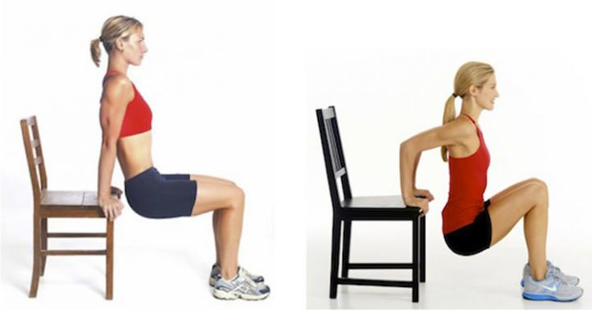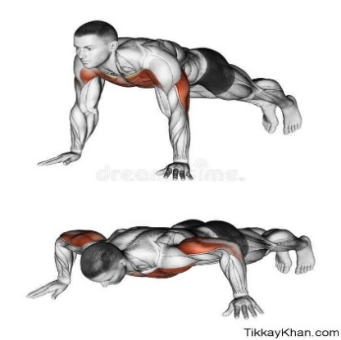

Отжимания с широкой постановкой рук (девочки с колен) – 3 серии (сета) по 5-8 раз;

2. Обратные отжимания – 3 серии (сета) по 5 - 10 раз;

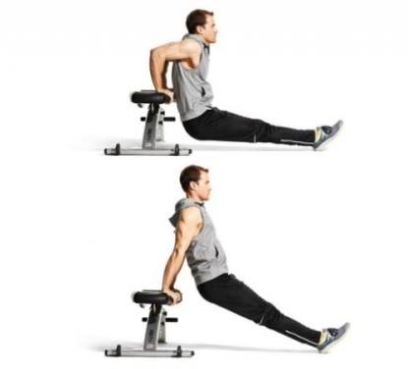

3. Упражнения на пресс – 3 серии по 10-15 раз.

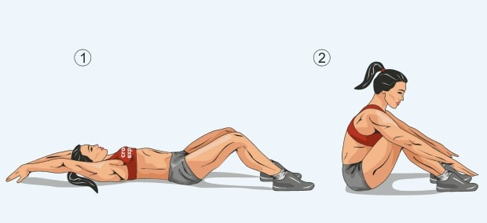

4. Подъём таза из положения сед, упор сзади, согнув ноги – 2 серии (сета) по 10-15 раз;

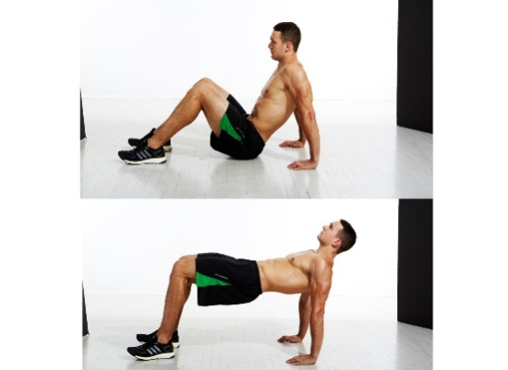

5. Приседания – 2 серии (сета) по 15-20 раз

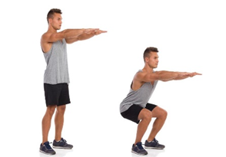

6. Приседания в выпаде - 2 серии (сета) по 15 раз на каждую ногу;

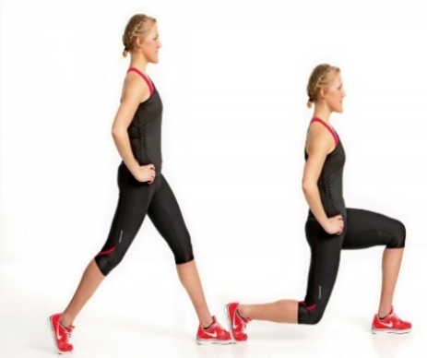

7. Низкая планка – 2 серии по 20 секунд

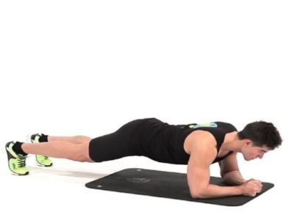

8. Низкая планка с вытянутой рукой – 20-30 секунд на каждую руку с отдыхом 3-5 сек.

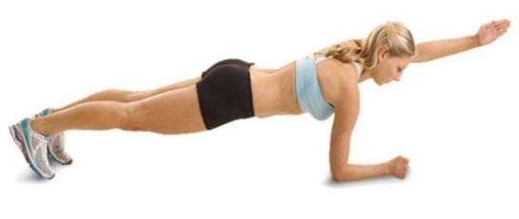

Упражнения на гибкость (растяжка) – 2-3 минуты

9. Любые упражнения по выбору и обязательно наклон туловища вперёд из положения сидя – 2 серии по 20 раз, выполнять медленно и плавно

